Отчет по лабораторной работе №1

Студента группы 2ИСИП-321

Ерофеева А. С.

Преподаватель:

Сибирев И. В.

Для начала работы необходимо подключиться к проводной или беспроводной сети, с которой будет проводиться работа

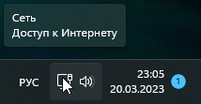

Далее был выполнен вход в настройки роутера через ссылку http://192.168.1.254/.

Информация о роутере:

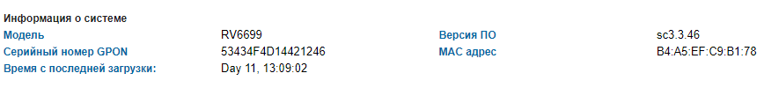Функция Broadcast SSID (Broadcast Wireless Network Name (Передача имени беспроводной сети)):



Разница между включенным и выключенным режимом состоит в том, что если передача SSID отключена, то только устройства с правильным SSID смогут установить соединение.

Здесь же можно настроить гостевую, ли же,виртуальную точка доступа.

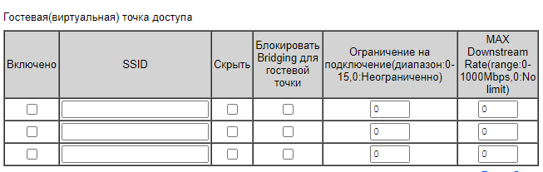

Ограничение на:

1. Посещения сайтов

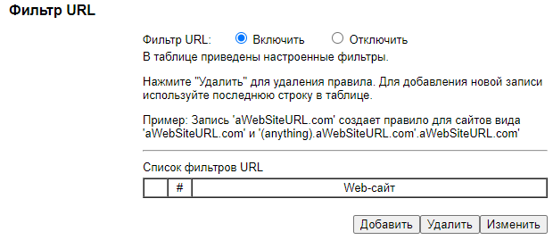

1. Доступа к интернету

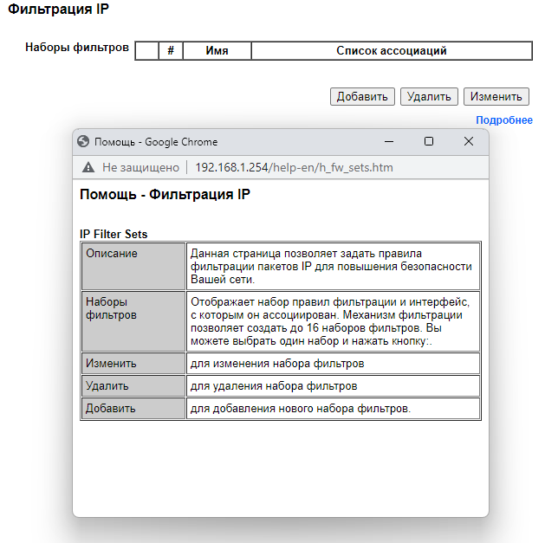

Изменение уровня мощности WiFi:

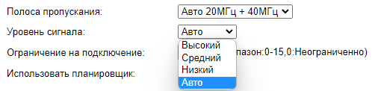

Радиус покрытия хороший, выходит за пределы квартиры на 5–10 метров.